海口中学2016届高三年级第二次模拟卷
一、选择题：本题共6小题，每小题3分，共18分。在每小题给出的四个选项中，只有一项是符合题目要求的。
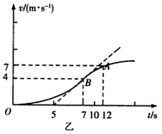
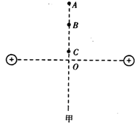
1、光滑水平面上放置两个等量同种电荷，其连线中垂线上有A、B、C三点，如图甲所示，一个质量m=1kg的小物块自C点由静止释放，小物块带电荷量q=2C，其运动的v-t图线如图乙所示，其中B点为整条图线切线斜率最大的位置（图中标出了该切线），则以下分析不正确的是（ ）

A. B点为中垂线上电场强度最大的点，场强E=1V/m
B. 由C点到A点物块的电势能先减小后变大
C. 由C点到A点，电势逐渐降低
D. B、A两点间的电势差为U_{BA}=8.25V
2．如图甲所示，理想变压器原、副线圈的匝数比为10∶1，R₁＝20 Ω，R₂＝30 Ω，C为电容器．已知通过R₁的正弦式交流电如图乙所示，则( )
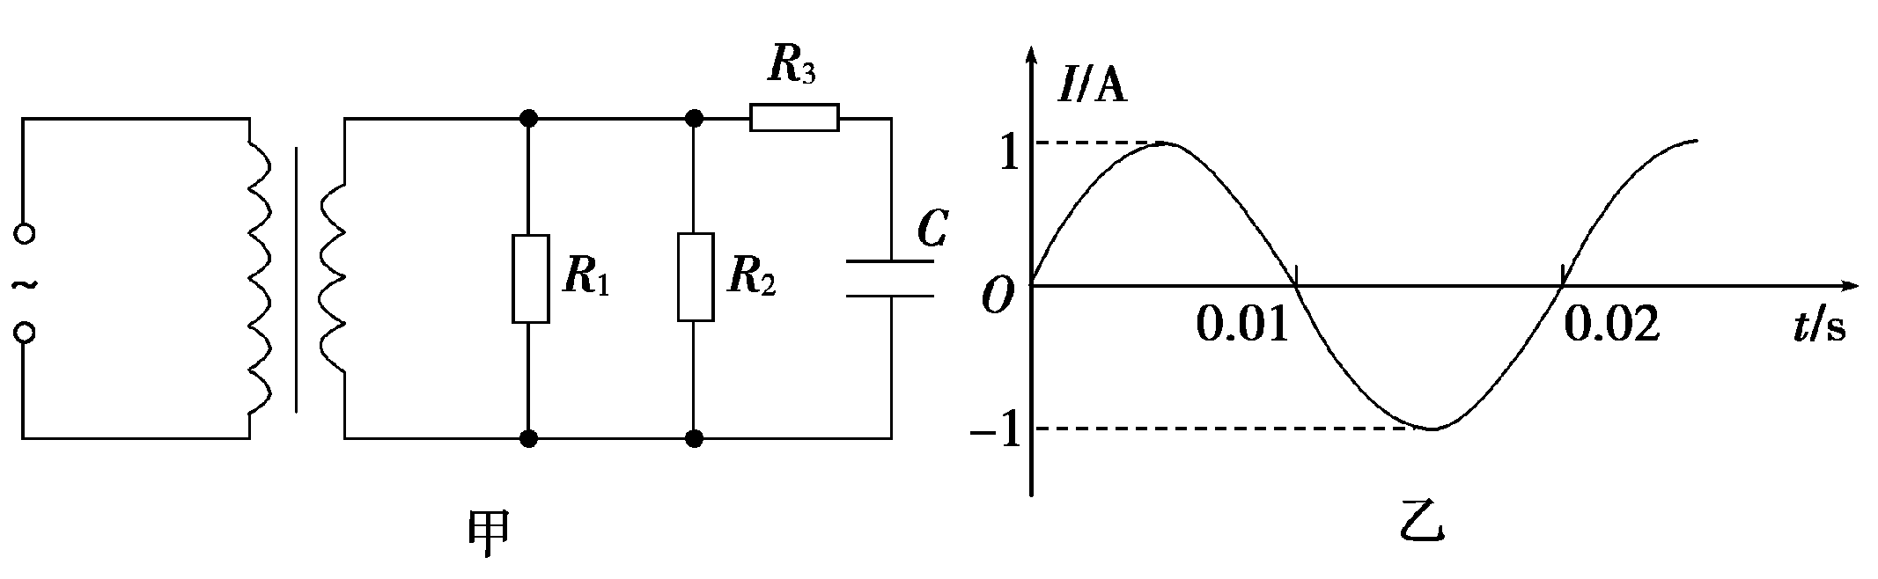
A．交流电的频率为0.02 Hz
B．原线圈输入电压的最大值为200 V
C．电阻R₂的电功率约为6.67 W
D．通过R₃的电流始终为零

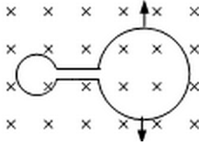
3、如图所示，在垂直于纸面向里的匀强磁场中有由两个大小不等的圆环M、N连接而成的导线框．沿图中箭头方向用外力将N环拉扁，其他部分的形状不变。该过程中，关于M环中感应电流的说法中正确的是（ ）
A、有顺时针方向的感应电流产生，且M环有扩张的趋势
B、有逆时针方向的感应电流产生，且M环有扩张的趋势
C、有顺时针方向的感应电流产生，且M环有收缩的趋势
D、有逆时针方向的感应电流产生，且M环有收缩的趋势
4.如图，质量为M、长度为l的小车静止在光滑的水平面上．质量为m的小物块（可视为质点）放在小车的最左端．现用一水平恒力F作用在小物块上，使物块从静止开始做匀加速直线运动．物块和小车之间的摩擦力为Ff ．物块滑到小车的最右端时，小车运动的距离
为s．在这个过程中，以下结论正确的是 ( )
A．物块到达小车最右端时具有的动能为F (l+s)
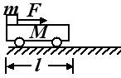
B．物块到达小车最右端时，小车具有的动能为Ff s
C．物块克服摩擦力所做的功为Ff l
D．物块和小车增加的机械能为Ff s
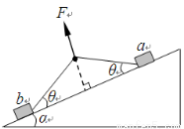
5、如图所示，斜面上放有两个完全相同的物体a、b，两物体间用一根细线连接，在细线的中点加一与斜面垂直的拉力F，使两物体均处于静止状态。则下列说法正确的是
A.a、b两物体的受力个数一定相同
B.a、b两物体对斜面的压力相同
C.a、b两物体受到的摩擦力大小一定相等
D.当逐渐增大拉力F时，物体b先开始滑动
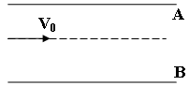
6．如图，两平行金属板AB长L，相距为d,当两板间加上电压U时，质量为m、带电量为q的粒子以速度V₀沿两板中线进入，恰好从A极板末端离开电场。当两板间加上一个垂直于纸面的匀强磁场B时，质量为m、带电量为q的粒子同样以速度V₀沿两板中线进入，恰好从B极板末端离开该区间。若同时加上U和B，质量为m、带电量为q的粒子以V₀沿两板中线进入两板之间，(不计带电粒子的重力)下列说法正确的是( )
A．粒子一定带正电
B．粒子一定沿中线运动
C．粒子一定向着A板偏离中线
D．粒子一定向着B板偏离中线

二、多项选择题，本题共4小题，每小题5分，共20分。在每小题给出的四个选项中，有多个选项是符合题目要求的。全部选对的得5分；选对但不全的得3分；有选错的得0分。
7．受水平外力F作用的物体，在粗糙水平面上作直线运动，其图线如图所示，则
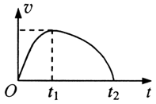
(A)在秒内，外力大小不断增大
(B)在时刻，外力为零
(C)在秒内，外力大小可能不断减小
(D)在秒内，外力大小可能先减小后增大

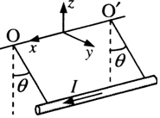
8．如图，质量为、长为的直导线用两绝缘细线悬挂于，并处于匀强磁场中。当导线中通以沿正方向的电流，且导线保持静止时，悬线与竖直方向夹角为。则磁感应强度方向和大小可能为( )
(A) 正向， (B)正向，
(C) 负向， (D)沿悬线向上，

9．太阳内部不断发生聚变反应，向外不断辐射能量。由爱因斯坦质能方程，可以估算出太阳由于辐射能量，其质量以每天2x10¹⁶kg的速度在减小。若干年后，地球绕太阳运动仍可近似的视为圆，下列说法正确的是（ ）
A．地球运动的轨道半径要变大 B．地球上一个太阳日的时间要变长
C．地球上一年四季的时间要变长 D．地球运动的加速度要变大

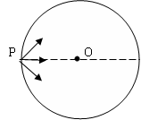
10．如图所示，在半径为R的圆形区域内，有匀强磁场，方向垂直于圆平面（未画出），一群相同的带电粒子以相同速度v₀从P点在纸面内向不同方向射入磁场，对这些粒子射出圆边界区域的情况，下列评说正确的是 ( )
A．当磁感应强度 时，这些粒子几乎可以充满整个圆边界区
B．无论B的大小如何，射出磁场边界的总长不会超过圆周的一半
C、当磁感应强度时，所有粒子出磁场的区域占整个圆周的三分之一
D．所有能从边界射出的粒子，在磁场区域中运动时间不会超过
三．实验题：本题共2小题，第11题6分，第12题9分，共15分。把答案写在答题卡中指定的答题处。
11、某同学用如图甲所示装置做“探究合力做的功与动能改变关系”的实验，他们将光电门固定在水平轨道上的B点，如图所示．并用重物通过细线拉小车，然后保持小车和重物的质量不变，通过改变小车释放点到光电门的距离（s）进行多次实验．
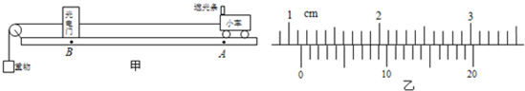
（1）用游标卡尺测出遮光条的宽度d如图乙所示，d=______cm．
（2）如果遮光条通过光电门的时间为t，小车到光电门的距离为s．该同学通过描点作出线性图象来反映合力做的功与动能改变关系，则他作的图象关系是下列哪一个时才能符合实验要求______．
A．s-t；B．s-t²；C．s-t⁻¹；D．s-t⁻²．
（3）下列哪些实验操作是必要的______．
A．必须保证小车从静止状态开始释放．
B．调整轨道的倾角，在未挂重物时使小车能在轨道上匀速运动
C．必须满足重物的质量远小于小车的质量
12．（9分）测量电压表v₁内阻。供选择的仪器如下：
A、待测电压表v₁ (0~1V，内阻r₁约1000Ω)， B、标准电压表v₂ (0~2V，内阻r₂约2000Ω)，
C、定值电阻(1100Ω)， D、定值电阻(100Ω)， E滑动变阻器 (0~3000Ω) F、滑动变阻器 (0~100Ω)， G、干电池 (12V)， H、电键S及导线若干。

(1)定值电阻应选 ，滑动变阻器应
选 。(在空格内填写仪器前面的字母)
(2)设计安全、方便操作的实验电路图画在右边的方格里。
(3)用连线连接实物图。
(4)补全实验步骤：
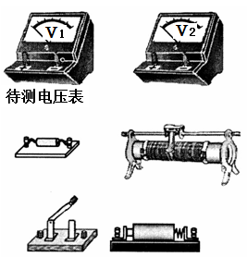
①按电路图连接好电路，闭合电键S前，应将
②闭合电键S移动滑动触头至某一位置，记录v₁，v₂的读数U₁，U₂；③多次移动滑动变阻器滑片位置记录相应数据
④以U₂为纵坐标，U₁为横坐标，作出相应图线，如图所示。
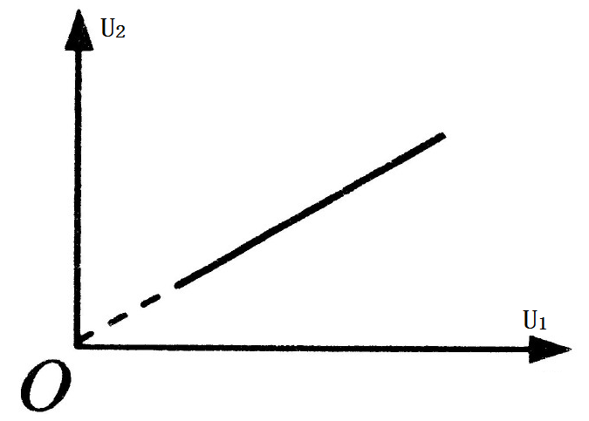

(5)根据U₂ —U₁图线的斜率及定值电阻，写出待测电压表内阻的表达式 。（用题目中的字母表示）

四．计算题：本题共2小题，第13题10分，第14题13分，共23分。把解答写在答题卡中指定的答题处，要写出必要的文字说明、方程式和演算步骤。
13．水平桌面上有两个玩具车A和B，两者用一轻质细橡皮筋相连，在橡皮筋上有一红色标记R，在初始时橡皮筋处于拉直状态，A、B和R分别位于直角坐标系中的（0,2）、（0,1）和（0,0）。已知A由静止开始沿y轴正向做加速度a=1.2m/s2的匀加速直线运动，B平行于x轴，朝x轴正向做v=1.8m/s的匀速直线运动。求：经过t=3s,红色标记点R的坐标和它的速度大小。（假设该过程中橡皮筋的伸长是均匀的）

14．如图，质量为M的足够长金属导轨abcd放在光滑的绝缘水平面上。一电阻不计，质量为m的导体棒PQ放置在导轨上，始终与导轨接触良好，PQbc构成矩形。棒与导轨间动摩擦因数为μ，棒左侧有两个固定于水平面的立柱。导轨bc段长为L，开始时PQ左侧导轨的总电阻为R，右侧导轨单位长度的电阻为R₀。以ef为界，其左侧匀强磁场方向竖直向上，右侧匀强磁场水平向左，磁感应强度大小均为B。在t＝0时，一水平向左的拉力F垂直作用于导轨的bc边上，使导轨由静止开始做匀加速直线运动，加速度为a。
（1）求回路中感应电动势及感应电流随时间变化的表达式；
（2）经过多少时间拉力F达到最大值，拉力F的最大值为多少？
（3）某一过程中回路产生的焦耳热为Q，导轨克服摩擦力做功为W，求导轨动能的增加量。

五．选考题：请考生在第15、16、17三题中任选二题做答，如果多做则按所做的第一、二题计分。做答时用2B铅笔在答题卡上把所选题目的题号涂黑。计算题请写出必要的文字说明、方程式和演算步骤。
15．【物理—选修3-3】（12分）
（1）（4分）下列对饱和汽、未饱和汽、饱和汽压以及湿度的认识，正确的是（ ） (填正确答案标号，选对一个得2分，选对2个得3分，选对3个得4分，选错得分为0分)。
A. 液体的饱和汽压只与液体的性质和温度有关，而与体积无关
B. 增大压强，一定可以使未饱和汽变成饱和汽
C.降低温度一定可以使未饱和汽变成饱和汽
D．空气中所含水蒸气的压强越大，空气的湿度越大
E．干湿温度计的示数差别越小，空气的湿度越大
（2）如图，长L＝120cm，粗细均匀的玻璃管一端封闭。水平放置时，长L₀＝50cm的空气柱被水银柱封住，水银柱长h＝25cm。将玻璃管缓慢地转到开口向下和竖直位置，然后竖直插入水银槽，插入过程有水银进入玻璃管内，使原来的水银柱向上移动25cm。设整个过程中温度始终保持不变，大气压强p₀＝75cmHg。求：
（1）玻璃管转到竖直位置时，玻璃管内封闭气体的压强p₁；
（2）管口距水银槽液面的距离H。

16．【物理—选修3-4】（12分）
(1) （6分）一光线以很小的入射角i射入一厚度为d、折射率为n的平板玻璃，求出射光
线与入射光线之间的距离（很小时，）.
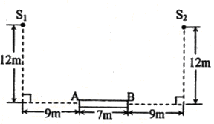
（2）（6分）右图为某一报告厅主席台的平面图，AB是讲台，、 是与讲台上话筒等高的喇叭，它们之间的相互位置和尺寸如图所示．报告者的声音放大后经喇叭传回话筒再次放大时可能会产生啸叫．为了避免啸叫，话筒最好摆放在讲台上适当的位置，在这些位置上两个喇叭传来的声音因干涉而相消。已知空气中声速为340m/s，若报告人声音的频率为136Hz，问讲台上这样的位置有多少个？

17．【物理选修3-5】(12分)
（1）（4分）在光电效应实验现象中，用某单色光照射某金属表面，有光电子逸出那么光电子的最大初动能取决于入射光的 （选填频率、强度、照射时间 、光子数目）；与原子核内部变化有关的现象是 （选填电离现象、α粒子散射实验、天然放射现象）
（2）如图，光滑水平面上有三个物块A、B和C，A、C质量分别为0.7Kg和0.2Kg，且位于同一直线上。开始时，三个物块均静止，给B一定的初速度与A发生弹性正碰，然后又与C发生弹性正碰，B恰好只能与A、C各发生一次碰撞。求B物块的质量为多少？

